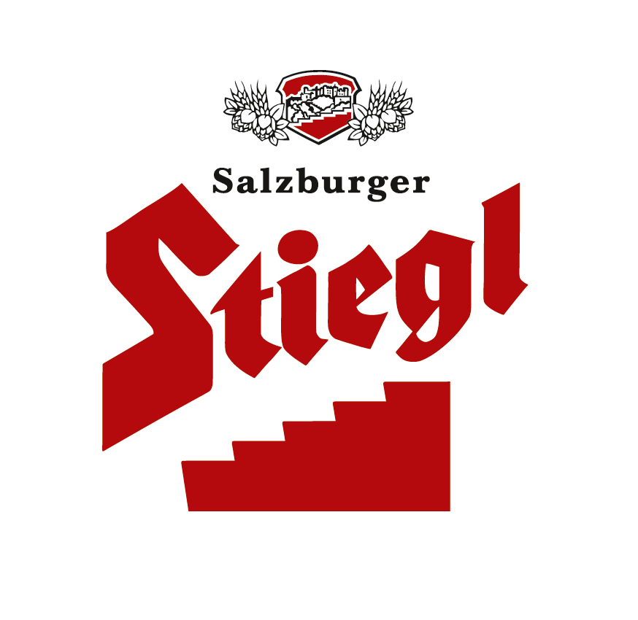
good news!

➲ Trinkgeld für rund 5000 Stiegl-Wirten

AllesWirtGut
Stiegl startet österreichweite „Trinkgeld“-Aktion für Gastronomen

„‘Not macht erfinderisch‘ heißt es oft – und kreativ“, davon ist Stiegl-Geschäftsführer Thomas Gerbl überzeugt und ergänzt: „Den Gastronomen und uns ist – quasi über Nacht – das Geschäft weggebrochen. Wir haben den Lebensmittelhandel und unseren Onlineshop, unsere Wirte haben aber meist kein ‚zweites Standbein‘. Darum haben wir überlegt, wie wir ihnen unter die Arme greifen können. Herausgekommen ist unsere österreichweite Trinkgeld-Aktion.“

Die Mechanik ist einfach. Pro verkaufter Kiste Stiegl-Hell oder Stiegl-Goldbräu (Mehrweg 0,5 Liter) im Onlineshop (stiegl-shop.at) geht 1 Euro an den ausgewählten Lieblingswirt. Bei Kaufabschluss wählt der Kunde im Warenkorb mit Hilfe einer Suchfeld-Funktion seinen Stiegl-Wirt, bei dem er oder sie sonst sein Bier trinkt, aus. Außerdem hat der ‚Gast‘ noch die Möglichkeit, Extra-Trinkgeld draufzulegen. “Am Ende des Monats überweisen wir unseren Kunden dann das Trinkgeld“, erklärt Gerbl.

Insgesamt können die Onlineshop-Kunden aus rund 5000 Stiegl-Gastronomen in ganz Österreich ihren Lieblingswirt auswählen. Die Aktion läuft, bis die heimische Gastronomie wieder vollständig und in vollem Umfang geöffnet sein darf. Stiegl-Geschäftsführer Thomas Gerbl: „Wir hoffen, dass es ab Mitte bzw. Ende Mai - wie von der Bundesregierung angekündigt - wieder zu einer schrittweisen Normalität kommen wird und die Gastronomie öffnen darf. Alles WIRT gut, sozusagen.“
#AllesWirtGut
www.stiegl-shop.at
2020-04-09

_________________________

Bildtexte:

Pressebild 1: Stiegl-Geschäftsführer Thomas Gerbl setzt auf österreichweite „Trinkgeld“-Aktion für Gastronomen.

Bildnachweis: www.neumayr.cc / Abdruck honorarfrei!

Pressebild 2: Pro verkaufter Kiste Stiegl-Hell oder Stiegl-Goldbräu (Mehrweg 0,5 Liter) im Onlineshop (stiegl-shop.at) geht 1 Euro an den ausgewählten Lieblingswirt.

Bildnachweis: Standbild - Stiegl / Abdruck honorarfrei!

Pressebild 3: Die Trinkgeld-Aktion von Stiegl läuft, bis die heimische Gastronomie wieder vollständig und in vollem Umfang geöffnet sein darf.

Bildnachweis: Rita Newman - Stiegl / Abdruck honorarfrei!

Rückfragen richten Sie bitte an:

Stiegl-Pressestelle, Mag. Alexandra Picker-Rußwurm

Picker PR – talk about taste, Tel. +43(0)664-1102525, picker@picker-pr.at, www.picker-pr.at

